ＪＲＣ部のＪＲＣとはJunior Red Cross（青少年赤十字）の略称です。ＪＲＣの活動には（１）健康・安全（２）奉仕（３）国際理解・親善の３つの柱があり、本校ＪＲＣ部はこの活動精神に基づきボランティアを中心とした様々な活動に取り組んでいます。４月には１年生５人新入生部員として迎え、新体制の下で活動を開始しました。
以下は５月１日に近隣の末保育園を訪問した時の様子です。遊びの時間を一緒に過ごすことによって園児達の情操教育に一役買っているのではないかと思っています。

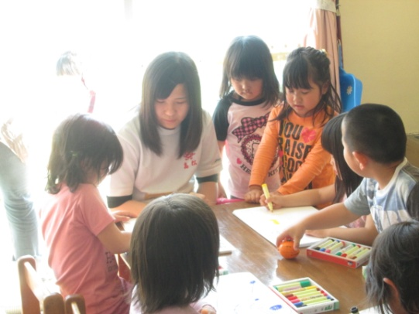
園児と一緒に塗り絵

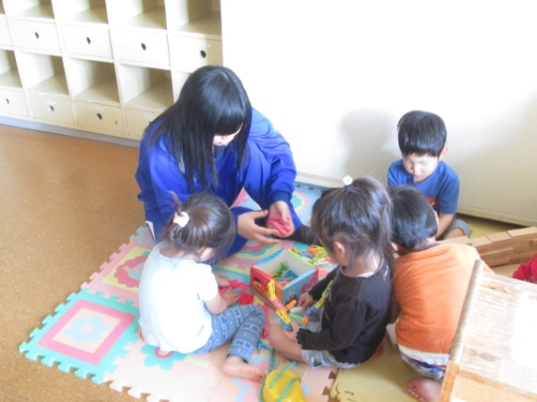
園児と一緒に積み木

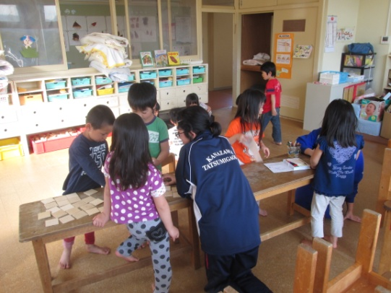

園児と一緒に工作

